Разработка по сенсорному воспитанию

дидактической игры «Сказочный теремок»

Галинова Нина Ивановна

воспитатель

-МКДОУ№3

Новосибирская область г.Барабинск

**Дидактическая игра «Сказочный теремок»** - сенсорное воспитание. Данное пособие получилось наглядным и эффективным. Мягкое на ощупь, яркое в оформлении, изготовленные из мягкой ткани микрофибры.

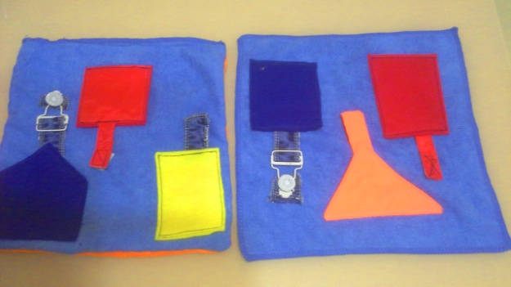На мягком прямоугольнике расположены разноцветные окошечки, которые закрыты на различные застёжки: кнопки, пуговицы, липучки. Герои сказки теремок скрываются за окошками.

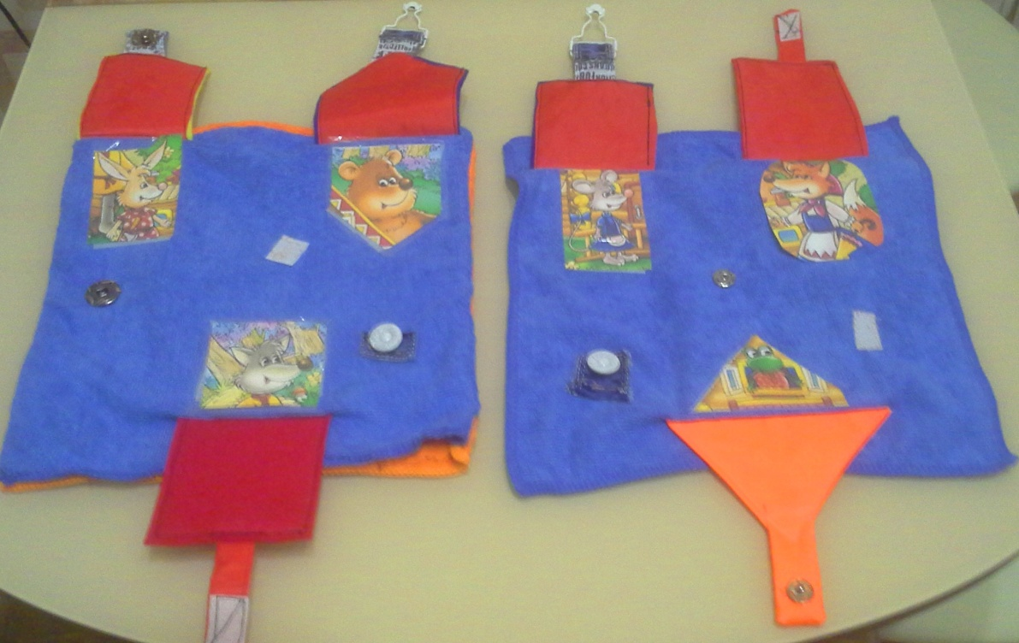 Цель: создание условий для всестороннего развитие ребёнка. Задачи: обогатить чувственный опыт ребенка, совершенствовать его восприятие, движение кисти рук и пальцев, развивать речь, мышление, внимание, память

Она поможет в игре **развить** у ребёнка тактильное и пространственное восприятие, мелкую моторику, воображение и мышление, познакомит с различными видами застёжек: кнопками, крючками, пуговицами, молнией, липучкой. Как и с любой **развивающей игрушкой**, не нужно оставлять ребёнка наедине, нужно обучать его выполнять различные действия, отвечать на вопросы взрослого, придумывать сюжет игры. Можно предложить детям игры : «Кто живет в теремочки», «Кто прячется за синими окошечками?», «В каком окне прячется герой?» И тогда она поможет **развить речь малыша,** пополнить и расширить его словарь, закрепить правильное употребление предлогов и т. д